
INFORME TÉCNICO DE FISCALIZACIÓN AMBIENTAL

Programa de Cumplimiento

CHOCOLATERÍA LANDHAUS

DFZ-2018-2533-IX-PC

 | Nombre | Firma
Aprobado | LUIS MUÑOZ F.
Elaborado | DIEGO MALDONADO B.

Contenido

1 RESUMEN 2
2 IDENTIFICACIÓN DE LA UNIDAD FISCALIZABLE. 3
3 INSTRUMENTOS DE CARÁCTER AMBIENTAL FISCALIZADOS 4
4 ANTECEDENTES DE LA ACTIVIDAD DE FISCALIZACIÓN. 4
5 EVALUACIÓN DEL PLAN DE ACCIONES Y METAS CONTENIDO EN EL PROGRAMA DE CUMPLIMIENTO. 7
6 CONCLUSIONES 14
7 ANEXOS 14

RESUMEN

El presente documento da cuenta de los resultados de las actividades de fiscalización ambiental realizadas por la Superintendencia del Medio Ambiente (SMA), a la unidad fiscalizable “Chocolatería Landhaus”, localizado en Trizano N° 487, comuna de Temuco, región de La Araucanía, en el marco del Programa de Cumplimiento aprobado a través de la Resolución Exenta N° 3/Rol F-014-2018 de esta Superintendencia (ver en Anexo 1). Con fecha 15 de abril 2019 se realiza una inspección ambiental por parte de la SMA (ver Acta de Inspección ambiental en Anexo 2).

Los objetivos específicos del programa consisten básicamente en subsanar los hechos que fueron considerados como constitutivos de infracción en la correspondiente formulación de cargos del procedimiento sancionatorio.
Dichas infracciones son: utilización al momento de la inspección ambiental de un calefactor a leña en un establecimiento comercial ubicado dentro de una zona declarada como saturada. Las acciones y metas establecidas en el Programa de Cumplimiento tuvieron como objetivo corregir las materias ambientales que mostraron infracciones a la normativa.
Como conclusión se indica que el titular del proyecto si bien ha cumplido centralmente con el retiro del calefactor a leña que origina el proceso de sanción respectivo, no da cuenta de algunas de las acciones como el reporte de avance como asimismo el reporte final junto a no poder acreditar la disposición del calefactor fuera de la zona saturada más allá de un intercambio de mensajes vía whatsapp con un interesado que sería de la localidad de Perquenco, de acuerdo a lo informado verbalmente por la Sra. Carmen Hildebrandt, titular de Chocolatería Landhaus.

IDENTIFICACIÓN DE LA UNIDAD FISCALIZABLE.

Antecedentes Generales.

Identificación de la actividad, proyecto o fuente fiscalizada:
Chocolatería Landhaus
Región:  La Araucanía | Ubicación de la actividad, proyecto o fuente fiscalizada:  Trizano N° 487, comuna de Temuco, región de La Araucanía.
Provincia:
Cautín
Comuna:
Temuco
Titular de la actividad, proyecto o fuente fiscalizada:  Navarro y Hildebrandt Limitada | RUT o RUN:  76.079.613-1
Domicilio Titular:  Trizano N° 487, comuna de Temuco, región de La Araucanía. | Correo electrónico:  contacto@lhs.cl
Teléfono:
45 2 740842
Identificación del Representante Legal:  Carmen Hildebrandt | RUT o RUN:  7.341.218-8
Domicilio Representante Legal:  Trizano N° 487, comuna de Temuco, región de La Araucanía. | Correo electrónico:  contacto@lhs.cl
Teléfono:
45 2 740842
Fase de la actividad, proyecto o fuente fiscalizada:
Operación

INSTRUMENTOS DE CARÁCTER AMBIENTAL FISCALIZADOS.

Identificación de Instrumentos de Carácter Ambiental fiscalizados.

N° | Tipo de instrumento | N°/  Descripción | Fecha | Comisión/ Institución | Título | Comentarios
1 | PDC | R.E. N°3/Rol F-014-2018 | 28 de agosto de 2018 | SMA | Aprueba Programa de Cumplimiento y suspende procedimiento administrativo sancionatorio en contra de Navarro y Hildebrandt Ltda. | PDC en Ejecución

ANTECEDENTES DE LA ACTIVIDAD DE FISCALIZACIÓN.

Aspectos relativos a la ejecución de la Inspección Ambiental.

Ejecución de la inspección.

Existió oposición al ingreso: No. | Existió auxilio de fuerza pública: No.
Existió colaboración por parte de los fiscalizados: Si. | Existió trato respetuoso y deferente: Si.
Observaciones: Acta de inspección ambiental en Anexo 2.

    - Detalle del Recorrido de la Inspección.

Día 15 de abril del 2019.

N° de estación | Nombre/ Descripción de estación
1 | Oficina administrativa y local comercial Chocolatería Landhaus

Ubicación unidad fiscalizable.

Figura 1. Ubicación Chocolatería Landhaus, comuna de Temuco, en inspección ambiental del día 15 de abril del 2019 (Fuente: Google Earth, 2018).
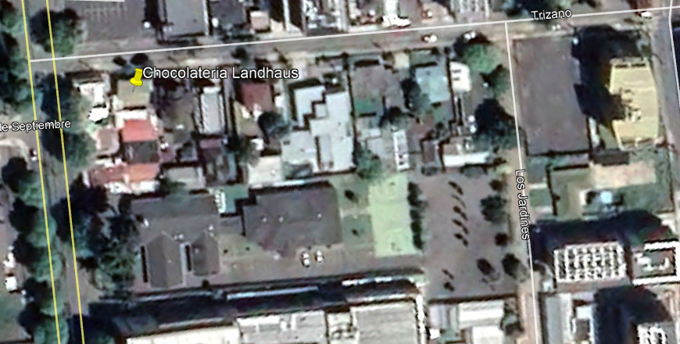

  - Revisión Documental.

    - Documentos Revisados.

N° | Nombre del documento revisado | Origen/ Fuente documento | Observaciones
1 | Reporte Final del plan de acciones del programa de cumplimiento (reporte de acciones del PDC). | Sistema de Seguimiento Programa de Cumplimiento (SPDC) | Titular no reporta en sistema PDC reporte final de cumplimiento de acciones

EVALUACIÓN DEL PLAN DE ACCIONES Y METAS CONTENIDO EN EL PROGRAMA DE CUMPLIMIENTO.

Afectaciones Ambientales.

Hechos, actos y omisiones que constituyen la infracción:
Utilización, con fecha 06 de julio de 2017, de un calefactor a leña de tipo combustión lenta en un establecimiento comercial
ubicado dentro de una zona declarada como saturada.
Normativa pertinente:
Artículo 24°.D.D. N°8/2015.
A partir del 1° enero de 2016, se prohíbe el uso de calefactores a leña en los establecimientos comerciales y de servicio, ubicados en la zona saturada, así como también en cualquier establecimiento u oficina cuyo destino no sea habitacional
Descripción de los efectos producidos por la infracción:
La contribución de un calefactor a leña es marginal en relación con el catálogo total de fuentes contaminantes.
N° | Acción | Tipo de Acción | Plazo de ejecución | Indicador de cumplimiento | Medios de verificación | Resultados de la Fiscalización
1 | No utilización de la estufa a leña instalada en el local y adquisición de un calefactor cuyo uso se encuentra permitido en el plan de descontaminación de las comunas de Temuco y Padre Las Casas. | Ejecutada | 10 días hábiles desde la notificación de la aprobación del PdC. | No utilización y adquisición de una estufa a parafina. | - Se puede constatar que en el local Landhaus no hay señal ni rastros de haberse encendido más la estufa.  -Envío de facturas de compra de calefactor a parafina y aire acondicionado.  -Envío de fotografías del sector de apilamiento de leña en el local. | En fiscalización realizada en fecha 15 de abril 2019, se puede verificar que no existe estufa a leña dentro de las dependencias del local, tanto en la sala de ventas como en las oficinas de administración. Al respecto se informa que la estufa fue retirada por personal de la Empresa BOSCA.  Se constata que el lugar donde se ubicaba físicamente la estufa a leña se encuentra despejada y sin vestigios del cañón de la antigua estufa motivo del proceso de sanción, inclusive constatando el sellado de la salida del cañón por la parte superior del sector donde se ubicaba la estufa a leña con una placa metálica (ver fotografía N°1).  Respecto a sistema de calefacción adquirido, este corresponde a una estufa a kerosene marca Thorb modelo Thor 15 por un valor de 199.990 (iva incluido), la cual al momento de la inspección se encontraba apagada ya que la sala de ventas instalo un sistema de aire acondicionado marca KHONE siendo la estufa a kerosene utilizada como apoyo en días de frío. (ver fotografías 2 y 3).
2 | Retiro de calefactor a leña desde el local Landhaus, a fin de que haya seguridad que no volverá a ocuparse y disposición fuera del polígono de zona saturada de Temuco y Padre Las Casas. | En ejecución | Fecha de término 31 de octubre de 2018. | Calefactor a leña es retirado y dispuesto fuera del polígono de zona saturada de Temuco y Padre Las Casas. | -Copia de solicitud de cotización a BOSCA para retiro de la estufa.  -Envío de fotografías georreferenciadas con el retiro del calefactor y/o constatación personal.  -Retiro completo del calefactor. Se hará referencia a los antecedentes reportados antes. | Estufa a leña fue vendida, según lo informa la Sra Carmen Hildebrandt vía plataforma www.yapo.cl, siendo adquirida por una persona de la localidad de Perquenco (localidad distante a 39,9 kms), si bien no existen respaldos que den cuenta de dicha acción, se tiene a la vista pantallazo de la conversación vía whatsapp de fecha 14.06.2018 donde sólo se puede establecer una comunicación por la eventual adquisición de la estufa, no obstante no existe respaldo que garantice que dicha acción se cumple cabalmente como asimismo que garantice que esta acción permite garantizar que fue retirado de la zona de saturada (Ver fotografías 4, 5 y 6).
3 | Informar a la Superintendencia del Medio Ambiente, los reportes y medios de verificación que acrediten la ejecución de las acciones comprendidas en el PdC a través de los sistemas digitales que la SMA disponga al efecto para implementar el SPDC. Dichos medios de verificación consistirán en fotografías fechadas y gerorreferenciadas, boletas y/o facturas y órdenes de servicio de la ejecución de todas las acciones y medidas comprometidas, así como también comprobantes de gastos que acrediten los costos incurridos en el contexto de la ejecución de la acción como servicios de instalación o similares, de todas las acciones y medidas comprometidas en el programa de cumplimiento. | Por Ejecutar | 10 días hábiles del término de ejecución de esta acción. | No Aplica | No Aplica | El Titular solo realizó un reporte dentro de la plataforma digital, asociado a la acción N° en donde anexa 2 archivos en formato “rar” en donde adjunta imágenes (no geroreferenciadas) y comprobantes de compra de parafina y adquisición de estufa y retiro de estufa a leña. Posteriormente no existen reportes asociados al resto de las acciones definidas en el PdC.
4 | Puesta en marcha, correcto uso y funcionamiento de los calefactores con uso de combustible autorizado | Por Ejecutar | Fecha de término 31 de diciembre de 2018. | -El 100% del tiempo de funcionamiento se utilizará como combustible parafina o energía eléctrica. | -Se entregará un reporte final en el plazo de 10 días hábiles del término de la ejecución de esta acción, consistente en un reporte del consumo mensual de combustible a parafina y luz eléctrica, entregando al menos: cantidad de combustible consumido mensualmente y costo asociado. | Al momento de la fiscalización se constata el funcionamiento del sistema de aire acondicionado en la sala de ventas.  Tal como indica el acta de fiscalización, la Sra. Carmen Hildebrandt informa que la estufa a parafina se utiliza en días de frío como respaldo al sistema de aire acondicionado. Se constata la estufa dentro del local la cual se encuentra en una zona tipo bodega dentro de la chocolatería y apagada.
5 | Entrega de los reportes y medios de verificación a través de Oficina de Partes de la Superintendencia del Medio Ambiente. | Alternativa | Fecha término 31 de diciembre de 2018. | -Entrega de los reportes y medios de verificación a través de Oficina de Partes de la Superintendencia del Medio Ambiente. | -Copia de la entrega efectuada a través de la Oficina de Partes con timbre de ingreso respectivo. | No se entregaron los reportes vía oficina de partes en la Oficina Regional por parte del Titular.

Registros
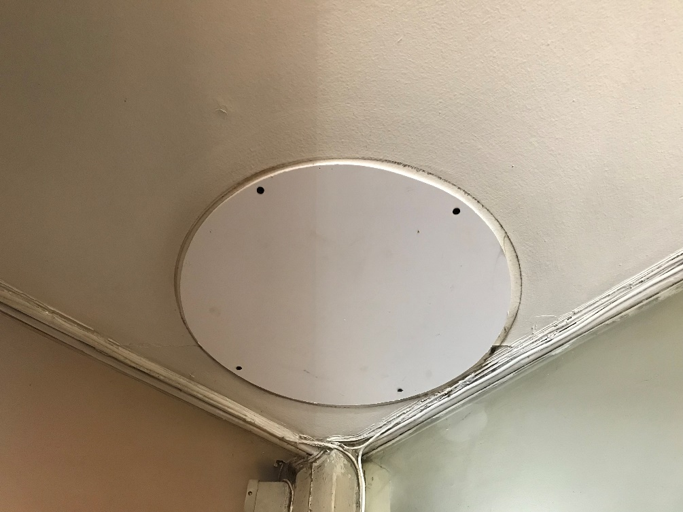 |  | 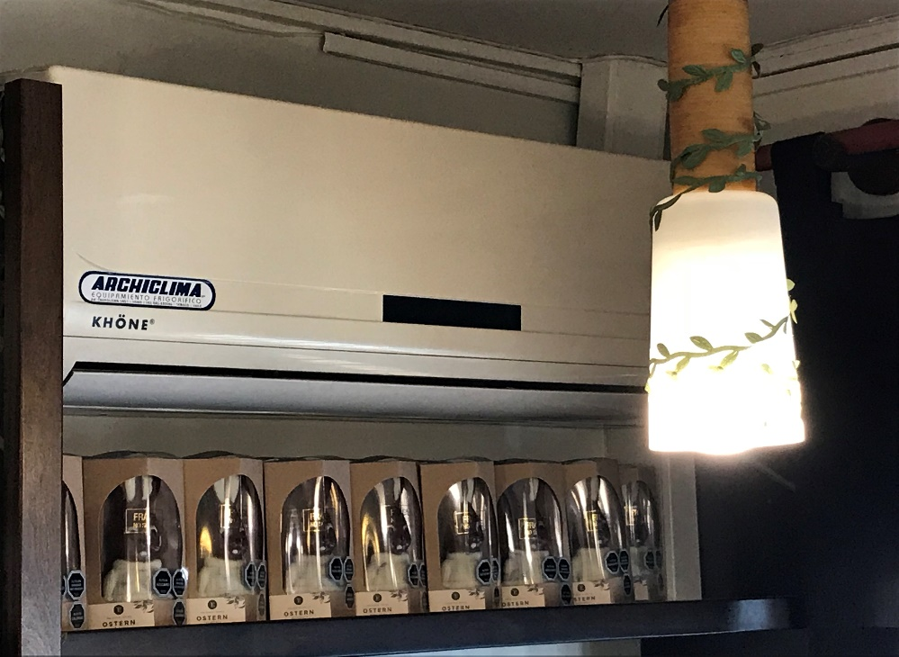
Fotografía 1. | Fecha: 15-04-2019. | Fotografía 2. | Fecha: 15-04-2019.
Descripción del medio de prueba:  En la fotografía se observa placa metálica donde se sella la salida del ducto antiguo de la estufa a leña que motiva el proceso de sanción en curso. |  | Descripción del medio de prueba:  En la fotografía se observa un sistema de aire acondicionado marca Khone ubicado en la sala de ventas de la Chocolatería como sistema principal de calefacción.
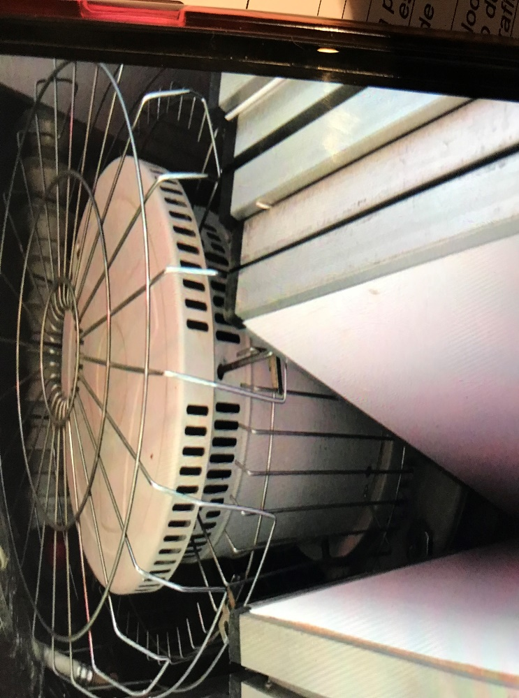 |  | 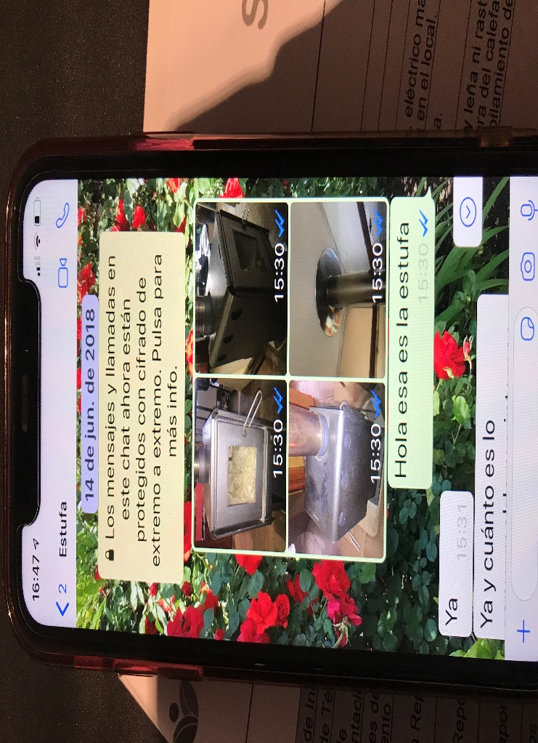
Fotografía 3. | Fecha: 15-04-2019 | Fotografía 4 | Fecha: 15-04-2019
Descripción del medio de prueba:  En la fotografía se observa la estufa a parafina adquirida por la Chocolatería en reemplazo del sistema de calefactor a leña antiguo, al momento de la inspección se encontraba almacenada en una sala que es utilizada como bodega |  | Descripción del medio de prueba:  En la fotografía se observa parte de la conversación donde el presunto comprador toma contacto con la Sra. Carmen Hildebrandt para comprar estufa.
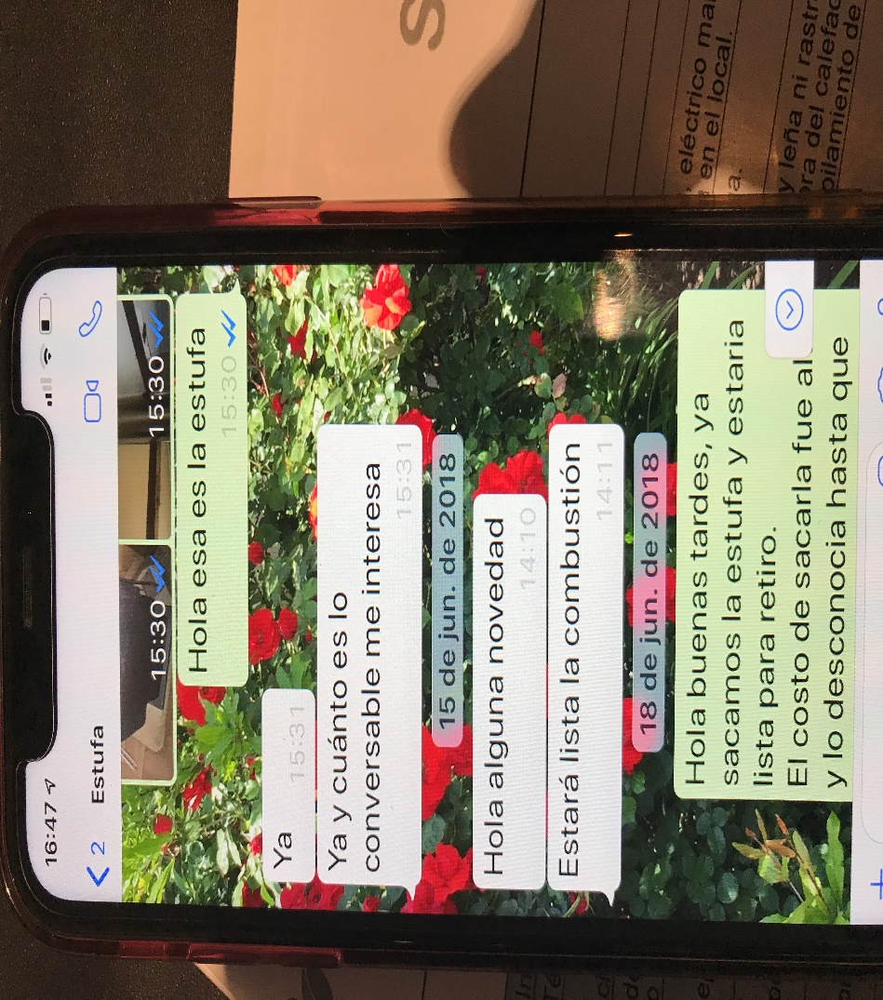 |  | 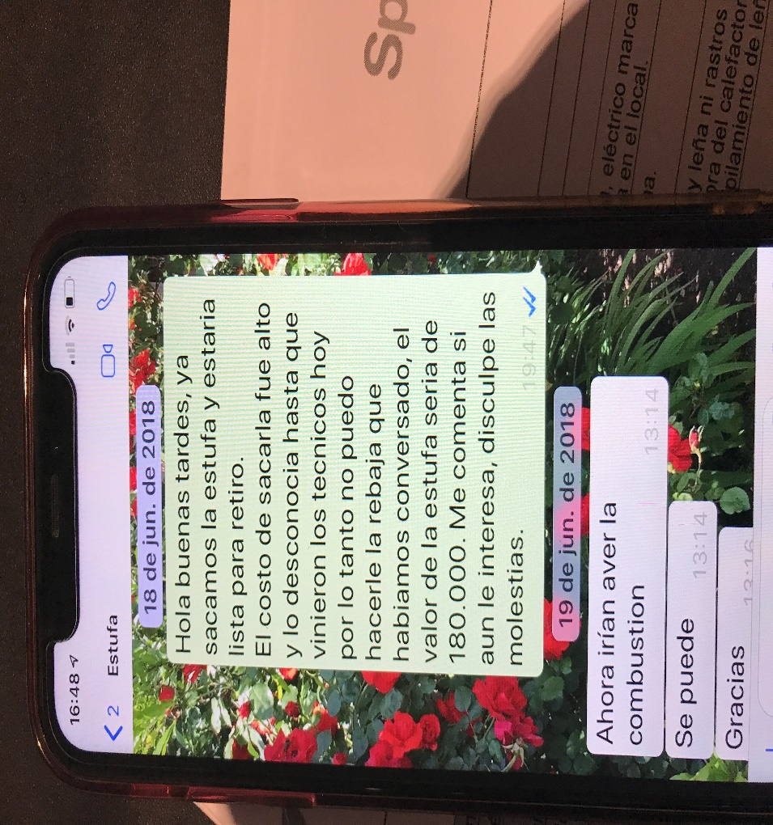
Fotografía 5. | Fecha: 15-04-2019 | Fotografía 6. | Fecha: 15-04-2019
Descripción del medio de prueba:  En la fotografía se observa parte de la conversación donde el presunto comprador toma contacto con la Sra. Carmen Hildebrandt para comprar estufa. |  | Descripción del medio de prueba:  En la fotografía se observa parte de la conversación donde el presunto comprador toma contacto con la Sra. Carmen Hildebrandt para comprar estufa.

CONCLUSIONES

Respecto a las acciones y metas establecidas en el Programa de Cumplimiento, aprobado mediante R.E N°3/Rol F-014-2018, de fecha 29 de agosto de 2018, se puede concluir lo siguiente:
N° Hecho Constatado | Tipología o Modificación | Hallazgo
1 | Retiro de calefactor a leña desde el local Landhaus, a fin de que haya seguridad que no volverá a ocuparse y disposición fuera del polígono de zona saturada de Temuco y Padre Las Casas. | Como resultado del PdC y la fiscalización realizada el 15.04.2019, se verifica el retiro del calefactor, no obstante, no existen pruebas concretas que den cuenta de la disposición de este calefactor fuera de la zona saturada más allá de un intercambio de mensajes vía whatsapp entre la Titular de Chocolatería Landhaus y un supuesto comprador que sería de Perquenco, no obstante, no hay respaldo que acredite más allá de lo informado por la Sra. Carmen Hildebrandt.
2 | Informar a la Superintendencia del Medio Ambiente, los reportes y medios de verificación que acrediten la ejecución de las acciones comprendidas en el PdC a través de los sistemas digitales que la SMA disponga al efecto para implementar el SPDC. Dichos medios de verificación consistirán en fotografías fechadas y gerorreferenciadas, boletas y/o facturas y órdenes de servicio de la ejecución de todas las acciones y medidas comprometidas, así como también comprobantes de gastos que acrediten los costos incurridos en el contexto de la ejecución de la acción como servicios de instalación o similares, de todas las acciones y medidas comprometidas en el programa de cumplimiento. | A excepción de los reportes asociados a la acción 1, no existen reportes posteriores ingresados por Chocolatería Landhaus como asimismo el reporte final de acciones, no fue ingresado tampoco vía presencial a la oficina de partes de la Oficina Regional de la SMA, lo anterior, no obstante, se verificó que no existe el calefactor a leña en el recinto.

ANEXOS

N° Anexo | Nombre Anexo
1 | Res. Ex. N° 3/ PDC ROL F-014-2018.
2 | Acta de inspección ambiental de fecha 15 de abril de 2019.

